BUSCAR (EN LA WEB DE ORACLE) EL DOCUMENTO PDF QUE CONTIENE LAS SIGUIENTES ESPECIFICACIONES (VER LISTA MAS ABAJO)

BUSCAR EN ESOS DOCUMENTOS ALGUN CONTENIDO RELACIONADO DIRECTAMENTE CON LO VISTO EN CLASE HASTA EL MOMENTO (CAPTURAS DE PANTALLA DE ESE TROZO)

LENGUAJE JAVA 8

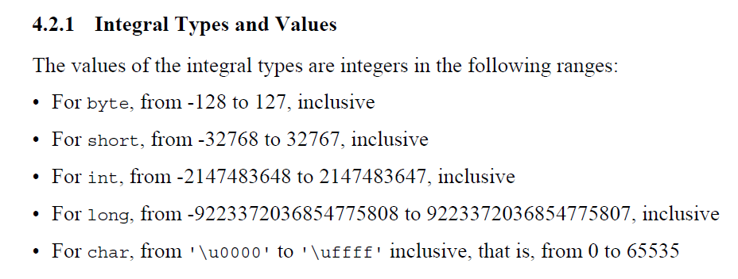

-

MAQUINA VIRTUAL DE JAVA (JVM)

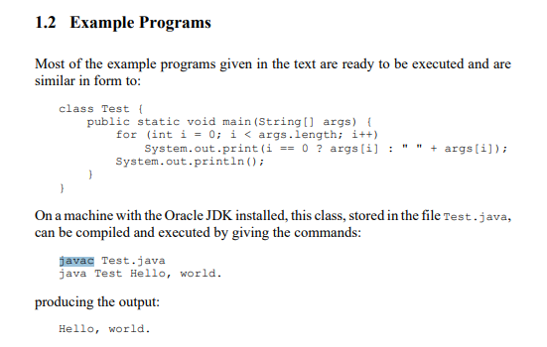

-

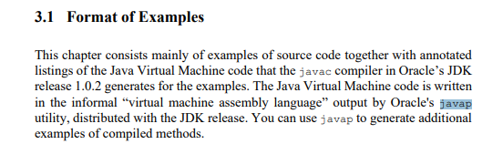

<https://docs.oracle.com/javase/tutorial/getStarted/cupojava/win32.html>

<https://docs.oracle.com/javase/specs/jvms/se7/html/index.html>

 PÁGINA 43